**Прикладная область:** «Служба занятости»

**Перечень типовых документов:** "Журнал регистрации безработных", "Заявка от предприятия", "Договор на переобучение группы безработных", "Резюме начальника отдела кадров принимающего предприятия".

**Этап 1.**

Общий перечень элементов данных (атрибутов).

1. Номер безработного
2. ФИО безработного
3. Дата рождения безработного
4. Профессия
5. Стаж работы
6. Дата регистрации
7. Статус (ищет работу/на переобучении/трудоустроен)
8. Номер заявки от предприятия
9. Название предприятия
10. Адрес предприятия
11. Вакансия
12. Требования к кандидату
13. Номер договора на переобучение
14. Дата начала переобучения
15. Дата окончания переобучения
16. Название курса
17. Номер резюме начальника отдела кадров
18. ФИО начальника отдела кадров
19. Контактные данные
20. Опыт работы в подборе персонала

Анализируем атрибуты на предмет наличия синонимов и омонимов.

Элементы 2 и 18 синонимы, заменим их на единые атрибуты:

* «Фамилия»
* «Имя»
* «Отчество»

Результирующий перечень атрибутов:

1. Номер безработного
2. Фамилия
3. Имя
4. Отчество
5. Дата рождения
6. Профессия
7. Стаж работы
8. Дата регистрации
9. Статус
10. Номер заявки от предприятия
11. Название предприятия
12. Адрес предприятия
13. Вакансия
14. Требования к кандидату
15. Номер договора на переобучение
16. Дата начала переобучения
17. Дата окончания переобучения
18. Название курса
19. Номер резюме
20. Опыт работы в подборе персонала
21. Контактные данные

**Этап 2.**

Для выделенных элементов строим множество функциональных зависимостей, используя обратный метод:

, значит, что первый элемент функционально ничем не определяется, т.е. отсутствует функциональная зависимость.

, отсутствует функциональная зависимость.

, если зафиксирован ISBN, значит можно название книги можно точно определить.

, если зафиксированы номера читательского билета, табельного номера сотрудника или номера автора, то по ним можно точно определить ФИО.

, значит, что при фиксированном ISBN мы можем определить издательство книги, год издательства, город издательства, количество страниц, какой жанр, а также тип переплёта.

, если зафиксирован инвентарный номер книги, то можно точно определить в каком подразделении она хранится.

, функциональная зависимость отсутствует.

, отсутствует функциональная зависимость.

, отсутствует функциональная зависимость.

, если зафиксирован правые атрибуты, то можно точно определить плановую и фактическую даты возврата.

, функциональная зависимость отсутствует.

, все левые атрибуты можно точно определить при фиксированном табельном номере сотрудника.

, доступность экземпляра точно можно определить, при фиксированном инвентарном номере.

Минимальное покрытие множества функциональных зависимостей построено.

**Этап 3.**

Строим каноническую модель данных реляционного типа, удовлетворяющую свойству соединения без потерь информации и сохраняющую зависимости.

Объединяем зависимости с одинаковой левой частью. Результирующее множество имеет следующий вид:

**;**

**;**

**;**

**;**

**;**

**;**

Из полученных зависимостей формируем отношения, присваивая им наименования и подчеркивая ключевые элементы данных (первичные ключи отношений).

= Издания

|  |  |  |  |
| --- | --- | --- | --- |
| 1.ISBN | 3.Название книги | 7.Издательство | 8.Город издания |
| 9.Год издания | 10.Количество страниц | 11.Жанр | 12.Тип переплёта |

**=** Экземпляры книг

|  |  |  |  |
| --- | --- | --- | --- |
| 2.Инвентарный номер книги | 1.ISBN | 13.Подразделение хранения | 28. Доступность |

**=** Регистрация выданных книг

|  |  |  |
| --- | --- | --- |
| 15.Дата выдачи | 17.Плановая дата возврата | 18.Фактическая дата возврата |
| 16.Номер читательского билета | 19.Табельный номер сотрудника | 2.Инвентарный номер книги |

**=** Читатели

|  |  |  |  |
| --- | --- | --- | --- |
| 16.Номер читательского билета | 4.Фамилия | 5.Имя | 6.Отчество |

**=** Сотрудники

|  |  |  |  |
| --- | --- | --- | --- |
| 19.Табельный номер сотрудника | 4. Фамилия | 5.Имя | 6.Отчество |
| 20.Дата рождения сотрудника | 21.Дата приёма на работу | 22.Должность | 23.Отдел |
| 24.Номер телефон | 25.Электронная почта | 26.Адрес проживания | 27. Статус сотрудника (действующий/уволен) |

**=** Авторы

|  |  |  |  |
| --- | --- | --- | --- |
| 14.Номер автора | 4.Фамилия | 5.Имя | 6.Отчество |

**Обобщённый ключ:**

2. Инвентарный номер книги;

14. Номер автора;

15. Дата выдачи;

16. Номер читательского билета;

Отношение, сформированное для обобщённого ключа, имеет вид:

|  |  |  |  |
| --- | --- | --- | --- |
| 2. Инвентарный номер книги | 14. Номер автора | 16. Номер читательского билета | 15. Дата выдачи |

Многозначная зависимость имеет вид:

Составим декомпозицию отношения:

|  |  |  |
| --- | --- | --- |
| 2. Инвентарный номер книги | 15. Дата выдачи | 16. Номер читательского билета |

Это отношение является частью отношения

|  |  |  |
| --- | --- | --- |
| 14. Номер автора | 2.Инвентарный номер книги | 15. Дата выдачи |

По данному отношению составлена многозначная зависимость:

Составим декомпозицию данного отношения:

|  |  |
| --- | --- |
| 2.Инвентарный номер книги | 15. Дата выдачи |

Это отношение является частью отношения

|  |  |
| --- | --- |
| 14. Номер автора | 2.Инвентарный номер книги |

Составим многозначную зависимость:

= Авторство

|  |  |
| --- | --- |
| 14. Номер автора | 1.ISBN |

|  |  |
| --- | --- |
| 1. ISBN | 2.Инвентарный номер книги |

Это отношение является частью отношения

**Проверка 3НФ:**

1. Все отношения в 3НФ:
   1. Нет неключевых атрибутов, зависящих от части ключа (2НФ);
   2. Нет транзитивных зависимостей (3НФ).
2. Все ФЗ сохранены.

Установим связи между сформированными отношениями. Обозначим связь типа 1:1 символом →, а связь 1:М символом ⇒:

**Схема данных:**

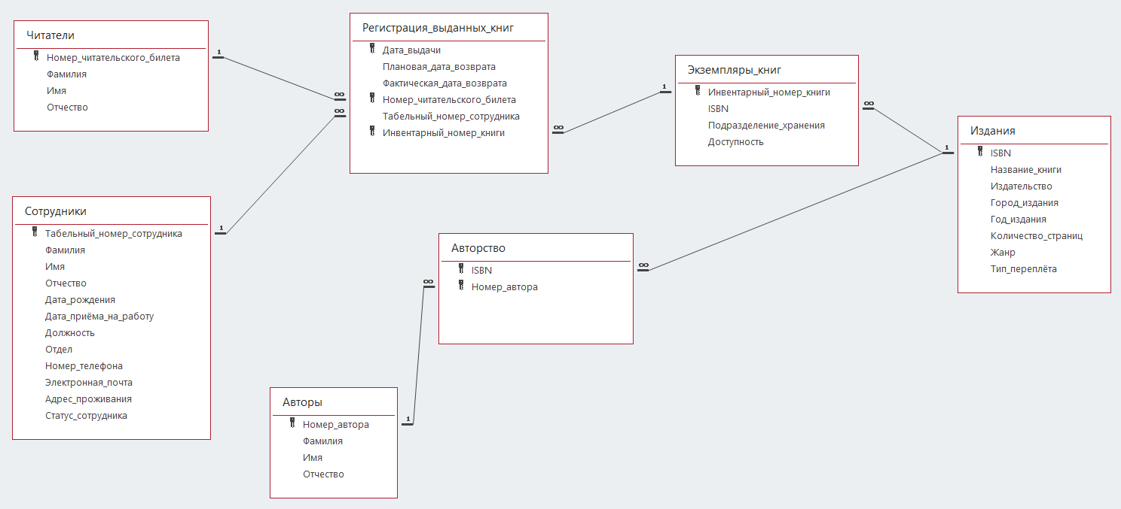

Figure 1 - Схема данных

**Этап 4.**

В соответствии с заданием сформулируем и формализуем три запроса.

А) Запрос с обобщённым ключом.  
Формулировка: получить перечень инвентарный номеров книг, номеров читательских билетов и для книг жанра «Фантастика», выданных в период с 01.01.2025 по 30.05.2025.  
Исходный код:  
Оптимизированный запрос:  
Последовательность итерирования отношений гарантирует, что в системном буфере будет присутствовать минимальное количество данных.

Б) Запрос без обобщённого ключом.   
Формулировка: получить список имён и фамилий авторов для книг жанра «Фантастика».  
Исходный код:  
Оптимизированный код:  
Последовательность итерирования отношений гарантирует, что в системном буфере будет присутствовать минимальное количество данных.

В) Запрос на вычитание.  
Формулировка: получить ISBN и названия книг, которые ни разу не выдавались читателям.  
Исходный код:  
Оптимизированный код:

**Этап 5.**

Введём обозначения для типов данных: **sN** – символьная константа длины **N**; **inN** – целая константа длины **N** байт; **d** – агрегат данных «дата» (день.месяц.год).

Физические записи с учётом введённых обозначений могут иметь следующий вид:

1. Издания (Реализация ):  
   **1(s13), 3(s255), 7(s100), 8(s50), 9(in4), 10(in4), 11(s50), 12(s20);**
2. Экземпляры книг (Реализация ):  
   **2(in4), 1(s13), 13(s50), 28(in1);**
3. Регистрация выданных книг (Реализация ):  
   **15(d), 17(d),18(d), 16(in4), 19(in4), 2(in4);**
4. Читатели (Реализация ):  
   **16(in4), 4(s50), 5(s50), 6(s50);**
5. Сотрудники (Реализация ):  
   **19(in4), 4(s50), 5(s50), 6(s50), 20(d), 21(d), 22(s50), 23(s50), 24(s15), 25(s100), 26(s255), 27(s20);**
6. Авторы (Реализация ):  
   **14(in4), 4(s50), 5(s50), 6(s50);**
7. Авторство (Реализация ):  
   **14(in4), 1(s13).**

Наиболее затратной по памяти является индексация файлов . Однако эти отношения чаще всего будут встречаться в запросах, требующих соединения по одноимённым атрибутам. Причём ограничения селекции буду задаваться на атрибуты других отношений (например, жанр в изданиях или дата в регистрации выданных книг), следовательно, эти отношения будут итерироваться раньше, и при выполнении естественного соединения с их индексы будут активно использоваться. Альтернативой этих индексов могут быть два индекса соединения: для отношений по атрибуту 1, а также для отношений по атрибуту 2. Возможно будет полезен индекс соединения отношений по атрибутам 16 и 19 соответственно.

**Этап 6.**

Анализ особенностей реализации информационной системы.

Данные библиотеки хранятся на центральном сервере, кроме временных данных на рабочих станциях библиотекарей. R1, R6, R7 заполняются на сервере при добавлении книг/авторов, R2 - при поступлении экземпляров, R4, R5 - при регистрации читателей/сотрудников. R3 обновляется в реальном времени при выдаче/возврате книг.

Перед рабочим днём библиотекарь загружает на станцию R4, R5 и подмножества R1, R2, R6, R7 для филиала. В процессе работы регистрируются выдачи/возвраты (R3) с обновлением R2. Триггер при добавлении в R3 (выдача) обновляет атрибут 28 (Доступность) в R2 на 0 (FALSE), увеличивает «Количество выданных экземпляров» и уведомляет читателя. Триггер при обновлении R3 (возврат) устанавливает 28 в R2 на 1 (TRUE), проверяет просрочку (18 > 17) и уведомляет о штрафе.

Читатели ищут книги через веб-приложение (R1, R2, R6, R7). Администраторы анализируют выдачи (R3) и популярность книг (R2). Требуется непрерывная связь между станциями и сервером для синхронизации R3 и обновления R2.